Záródolgozat

*Telefonos asztalfoglalásokat rögzítő és kezelő rendszer*

Készítette: Kiss Márton

Tatabánya, 2024. április 17.

**Tartalomjegyzék**

1 Bevezetés 2

2 Fejlesztői dokumentáció 2

2.1 Tényfeltárás elemzés 2

2.1.1 A rendszer funkciói, feladatstruktúra 2

2.1.2 A rendszer funkciói, feladatstruktúra 3

2.2 A rendszer logikai terve 3

2.3 A rendszer fizikai megvalósítása 3

2.3.1 Egyedtípus lista 3

2.3.1.1 Egyedtípus lista 3

3 Felhasználói dokumentáció 5

3.1 Normalizálás 5

# Bevezetés

A rendszer fejlesztésének célja egy éttermi asztalfoglalásokat rögzítő ”foglaláskönyv” szoftveres megvalósítása éttermek számára.

Elvárás, hogy képes legyen éttermeket, asztalokat és a hozzátartozó foglalásokat nyilvántartani, őket egymáshoz rendelni.

Az étteremi dolgozó tudjon új éttermeket, ehhez hozzárendelt asztalokat létrehozni, majd ezekhez foglalásokat felvenni. Tudja a rögzített, éttermeket, asztalokat, foglalásokat szerkeszteni vagy törölni. Legyen képes a foglalások között időpont, asztal, név alapján keresni.

Biztosítsa hogy a foglalások időpontjai ne ütközhessenek.

A program csak az aktuális foglalásokat jelenítse meg, a már múltbéli dátumhoz tartozó foglalások ne jelenjenek meg.

A rögzített foglalásokat lehessen kimenteni pdf fájlba megadva melyik időszak foglalásait mentse.

A kezelőfelület ne igényeljen alapszintű informatikai előismerteknél.

# Fejlesztői dokumentáció

## Tényfeltárás elemzés

## A rendszer funkciói

* + Étterem és nyitvatartás hozzáadása
  + Étterem és nyitvatartás törlése
  + Asztal típus hozzáadása
  + Asztal hozzáadása/szerkesztése
  + Asztal törlése
  + Foglalások és asztalok lekérdezése
  + Foglalás részleteinek megtekintése
  + Foglalás hozzáadása/szerkesztése
  + Foglalás törlése
  + Foglalások mentése pdf-ként

## Tevékenység diagram

Egy user átlagos tevékenysége a program használata során

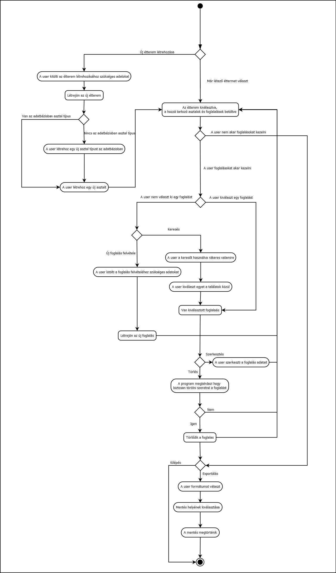

## A rendszer logikai terve

## Egyedtípus lista

|  |  |  |  |
| --- | --- | --- | --- |
| Egyedtípus Lista | | | |
| Egyed azon. | Egyedtípus neve | Egyedtípus szöveges értelmezése | Terjedelem |
| E1 | asztal | Az étterem egy asztala | ~100 |
| E2 | tipus | Milyen típusú az asztal (Hány férőhelyes) | ~10 |
| E3 | etterem | Egy étterem | ~5 |
| E4 | foglalas | Egy foglalás egy étterem egy asztalánál bizonyos időpontok között | ~1000 |
| E5 | nyitvatartas | Az étterem nyitvatartása napokra lebontva | Éttermek száma*7 |

## Egyedtípus szerkezeti listák

|  |  |  |  |
| --- | --- | --- | --- |
| Egyedtípus Szerkezeti Lista | | | |
| E1 | asztal | | |
| Tulajdonság-típus neve | Tulajdonság-típus szöveges leírása | Intervallum | Típusa |
| asztal_id | Az asztal azonosítója | 25-99999 | azonosító |
| tipus_id | Milyen típusú az asztal |  | kapcsoló |
| etterem_id | Melyik étterem asztala |  | kapcsoló |
| asztal_szam | Az étterem hányas aztala | 1-30 | leíró |

|  |  |  |  |
| --- | --- | --- | --- |
| Egyedtípus Szerkezeti Lista | | | |
| E2 | tipus | | |
| Tulajdonság-típus neve | Tulajdonság-típus szöveges leírása | Intervallum | Típusa |
| tipus_id | A típus azonosítója | 5-99999 | azonosító |
| tipus_ferohely | Hány férőhelyes az asztal | 1-16 | leíró |

|  |  |  |  |
| --- | --- | --- | --- |
| Egyedtípus Szerkezeti Lista | | | |
| E3 | etterem | | |
| Tulajdonság-típus neve | Tulajdonság-típus szöveges leírása | Intervallum | Típusa |
| etterem_id | Az étterem azonosítója | 5-99999 | azonosító |
| etterem_nev | Az étterem neve |  | leíró |

|  |  |  |  |
| --- | --- | --- | --- |
| Egyedtípus Szerkezeti Lista | | | |
| E4 | foglalas | | |
| Tulajdonság-típus neve | Tulajdonság-típus szöveges leírása | Intervallum | Típusa |
| foglalas_id | A foglalas azonosítója | 100-99999 | azonosító |
| foglalas_nev | A foglaló személy neve |  | leíró |
| foglalas_telszam | A foglaló személy telefonszáma |  | leíró |
| foglalas_csoport_meret | Hány emberre szól a foglalás | 1-16 | leíró |
| asztal_id | Melyik asztalhoz szól a foglalas |  | kapcsoló |
| foglalas_idopont_kezd | A folglalas időpontjának kezdete |  | leíró |
| foglalas_idopont_veg | A folglalas időpontjának vége |  | leíró |

|  |  |  |  |
| --- | --- | --- | --- |
| Egyedtípus Szerkezeti Lista | | | |
| E5 | nyitvatartas | | |
| Tulajdonság-típus neve | Tulajdonság-típus szöveges leírása | Intervallum | Típusa |
| nyitvatartas_id | A nyitvatartas azonosítója | 35-99999 | azonosító |
| etterem_id | Melyik étteremhez tartozik a nyitvatartás |  | kapcsoló |
| nyitvatartas_nap | A hét melyik napjára vonatkozik a nyitvatartas ahol hétfő = 1 | 1-7 | leíró |
| nyitvatartas_nyitas | A nyitás időpontja |  | leíró |
| nyitvatartas_zaras | A zárás időpontja |  | leíró |

## Funkció definíciós listák

Étterem hozzáadható az étterem nevének és nyitva tartásának megadásával.

|  |  |  |  |  |  |  |  |
| --- | --- | --- | --- | --- | --- | --- | --- |
| Funkció azonosító: F1 | | | | | neve: Étterem és nyitvatartás hozzáadása | | |
| Adattár | | | | Művelet jellege | Elérés alapja | Hozzáférési jogok | |
| azon | típus | neve | I/O | jellege | személy |
| E3 | E | etterem | O | I | etterem_nev | I | user |
| E5 | E | nyitvatartas | O | I | etterem_id, nyatvatartas_nap, nyatvatartas_nyitas, nyatvatartas_zaras | I | user |

Az aktuálisan betöltött étterem törölhető.

|  |  |  |  |  |  |  |  |
| --- | --- | --- | --- | --- | --- | --- | --- |
| Funkció azonosító: F2 | | | | | neve: Étterem és nyitva tartás törlése | | |
| Adattár | | | | Művelet jellege | Elérés alapja | Hozzáférési jogok | |
| azon | típus | neve | I/O | jellege | személy |
| E3 | E | etterem | O | I | etterem_id | I | user |
| E5 | E | nyitvatartas | O | I | etterem_id | I | user |

Új asztal típus hozzáadható a típus férőhelyeinek megadásával

|  |  |  |  |  |  |  |  |
| --- | --- | --- | --- | --- | --- | --- | --- |
| Funkció azonosító: F3 | | | | | neve: Asztal típus hozzáadása | | |
| Adattár | | | | Művelet jellege | Elérés alapja | Hozzáférési jogok | |
| azon | típus | neve | I/O | jellege | személy |
| E2 | E | tipus | O | I | tipus_ferohely | I | user |

Asztal hozzáadható az asztal számának megadásával és egy a típus listában lévő típus kiválasztásával

|  |  |  |  |  |  |  |  |
| --- | --- | --- | --- | --- | --- | --- | --- |
| Funkció azonosító: F4 | | | | | neve: Asztal hozzáadása | | |
| Adattár | | | | Művelet jellege | Elérés alapja | Hozzáférési jogok | |
| azon | típus | neve | I/O | jellege | személy |
| E1 | E | asztal | O | I | tipus_id, asztal_szam, etterem_id | I | user |
| E2 | E | tipus | I | O | tipus_id | O | user |
| L1 | L | típus lista | O | I | - | O | user |
| E3 | E | etterem | I | O | etterem_id | O | user |

Egy asztal törölhető az összes foglalásával együtt

|  |  |  |  |  |  |  |  |
| --- | --- | --- | --- | --- | --- | --- | --- |
| Funkció azonosító: F5 | | | | | neve: Asztal törlése | | |
| Adattár | | | | Művelet jellege | Elérés alapja | Hozzáférési jogok | |
| azon | típus | neve | I/O | jellege | személy |
| E1 | E | asztal | O | I | asztal_id | I | user |
| E4 | E | foglalas | O | I | asztal_id | I | user |

Automatikusan kilistázódnak a betöltött étterem asztalai és foglalásai vagy lehetséges keresés asztal szám, foglalás név, foglalás csoport méret, foglalás időpont alapján

|  |  |  |  |  |  |  |  |
| --- | --- | --- | --- | --- | --- | --- | --- |
| Funkció azonosító: F6 | | | | | neve: Foglalások és asztalok lekérdezése | | |
| Adattár | | | | Művelet jellege | Elérés alapja | Hozzáférési jogok | |
| azon | típus | neve | I/O | jellege | személy |
| E1 | E | asztal | O | I | etterem_id, asztal_szam | I | user |
| E4 | E | foglalas | O | I | asztal_id, foglalas_id | I | user |
| L2 | L | foglalás fa | O | I | - | O | user |

Lekérdezhető egy kiválasztott foglalás, és a hozzátartozó asztal részletes adatai

|  |  |  |  |  |  |  |  |
| --- | --- | --- | --- | --- | --- | --- | --- |
| Funkció azonosító: F7 | | | | | neve: Foglalás részleteinek megtekintése | | |
| Adattár | | | | Művelet jellege | Elérés alapja | Hozzáférési jogok | |
| azon | típus | neve | I/O | jellege | személy |
| E1 | E | asztal | O | I | asztal_id | I | user |
| E2 | E | tipus | O | I | tipus_id | I | user |
| E4 | E | foglalas | O | I | foglalas_id | I | user |
| L3 | L | foglalas reszletek | I | O | - | O | user |

Új foglalás létrehozható vagy már meglévő szerkeszthető, az asztal egy listából való kiválasztásával (ekkor a program írja ki hány férőhelyes), a foglalás név, telefonszám, csoport mérete és az időpont megadásával

|  |  |  |  |  |  |  |  |
| --- | --- | --- | --- | --- | --- | --- | --- |
| Funkció azonosító: F8 | | | | | neve: Foglalások hozzáadása/szerkesztése | | |
| Adattár | | | | Művelet jellege | Elérés alapja | Hozzáférési jogok | |
| azon | típus | neve | I/O | jellege | személy |
| E1 | E | asztal | O | I | asztal_id | I | user |
| E2 | E | tipus | O | I | tipus_id | I | user |
| L4 | L | asztal lista | I | O | - | O | user |
| E4 | E | foglalas | I | O | foglalas_id | O | user |

Törölhető a kiválasztott foglalás

|  |  |  |  |  |  |  |  |
| --- | --- | --- | --- | --- | --- | --- | --- |
| Funkció azonosító: F9 | | | | | neve: Foglalás törlése | | |
| Adattár | | | | Művelet jellege | Elérés alapja | Hozzáférési jogok | |
| azon | típus | neve | I/O | jellege | személy |
| E4 | E | foglalas | O | I | foglalas_id | I | user |

A foglalások menthetők egy pdf fájlba rövid vagy részletes formában.

|  |  |  |  |  |  |  |  |
| --- | --- | --- | --- | --- | --- | --- | --- |
| Funkció azonosító: F10 | | | | | neve: Foglalások mentése pdf-ként | | |
| Adattár | | | | Művelet jellege | Elérés alapja | Hozzáférési jogok | |
| azon | típus | neve | I/O | jellege | személy |
| E1 | E | asztal | I | O | etterem_id | I | user |
| E4 | E | foglalas | I | O | asztal_id | I | user |
| L5 | L | PDF | O | I | - | O | user |

## Rendszer-inputok specifikációja

|  |  |  |  |
| --- | --- | --- | --- |
| A rendszer input | | Felhasználó funkció | |
| Azonosítója | Neve | Azonosítója | Neve |
| I1 | Étterem hozzáadása űrlap | F1 | Étterem és nyitvatartás hozzáadása |
| I2 | Típus hozzáadása űrlap | F3 | Asztal típus hozzáadása |
| I3 | Asztal hozzáadása űrlap | F4 | Asztal hozzáadása |
| I4 | Foglalás hozzáadása űrlap | F8 | Foglalások hozzáadása/szerkesztése |
| I5 | Mentés űrlap | F10 | Foglalások mentése pdf-ként |
| I6 | Szerkesztés | F8 | Foglalások hozzáadása/szerkesztése |
| I7 | Foglalás törlés | F9 | Foglalás törlése |
| I8 | Asztal törlés | F5 | Asztal törlése |
| I9 | Étterem törlés | F2 | Étterem és nyitva tartás törlése |
| I10 | Keresés | F6 | Foglalások és asztalok lekérdezése |

## Rendszer-outputok specifikációja

|  |  |  |  |
| --- | --- | --- | --- |
| A rendszer input | | Felhasználó funkció | |
| Azonosítója | Neve | Azonosítója | Neve |
| O1 | Foglalás fa | F7 | Foglalás részleteinek megtekintése |
| O2 | PDF | F10 | Foglalások mentése pdf-ként |

## A rendszer fizikai megvalósítása

## Fejlesztői eszközök

## A fejlesztés során felhasznált szoftverek

* NetBeans IDE 12.0
* Xampp Control Panel v3.3.0
* MariaDB 10.4.32
* PhpMyAdmin 5.2.1
* Inkscape 1.3.2 (091e20e, 2023-11-25, custom)
* installcreator Version 2.0
* Microsoft Office 2016
* Dia v0.97.2

## A fejlesztés során felhasznált programnyelv

* JAVA

## A fejlesztés során felhasznált adatbáziskezelő rendszer

* MySQL

## Adatbázis bemutatása

## Forráskód bemutatása

A **kereses** függvény a kereső gomb megnyomásával hívódik meg. Először eltárolja a kereső mezőbe begépelt szöveget felesleges whitespace nélkül a **keresettSzoveg** változóba, majd meghívja az alapján hogy érkezett-e be valami szöveg meghívja a **faBetolt** megfelelő változatást. Ha van keresett szöveg akkor a paraméteres változat hívódik meg. Ennek a paramétere a **getKeresesWhere** függvény.

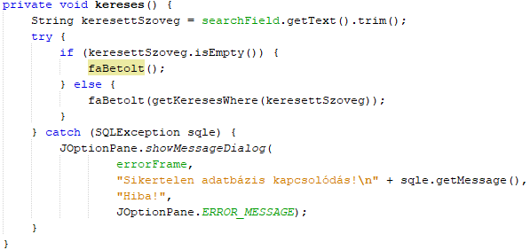

A getKeresesWhere a paraméterként megadott String alapján visszaad egy SQL WHERE feltételt vagy egy üres szöveget. RegEx segítségével ellenőrzi hogy mire szeretett volna keresni a felhasználó a beírt szöveg alapján. Sima szöveg esetén névre keres de a keresés közben a felhasználó prefixumot adhat meg, hogy egy bizonyos tulajdonság alapján keressen a program.

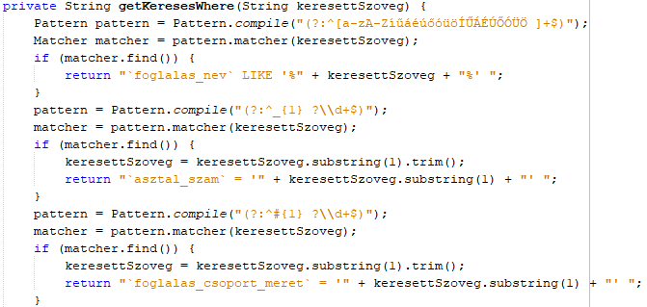

Ezek a prefixumok:

* _ az asztal számára keres
* # a csoport méretére keres
* k: a foglalás kezdődési időpontjára keres
* v: a foglalás végének az időpontjára keres

Dátumra vagy időpontra keresésnél ellenőrzi hogy értelemes adatot adott-e meg a felhasználó.

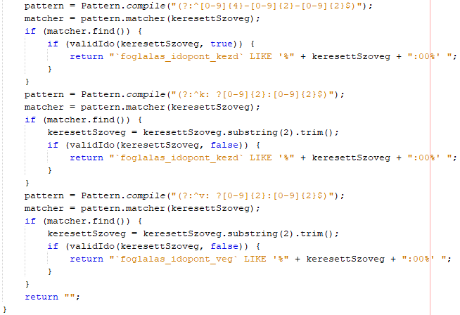

Ezt a műveletet lehetséges kiszervezni egy külön **validIdo** függvénybe. Ez a függvény kér egy String-et mely az ellenőrizendő időpont vagy dátum és egy boolean értéket mely alapján megmondjuk hogy időt vagy dátumot akarunk ellenőrizni. A dátum esetében a LocalDate.parse()-t használva, mely nem valós dátum esetén DateTimeParseException-t dobva, ezzel megszakítva a try block futását. Ugyanezt a trükköt használhatjuk az időpont ellenőrzésére, ezúttal a LocalTime.parse()-t felhasználva.

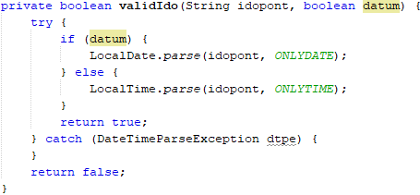

A faBetolt egy telescopic függvény. A paraméter nélküli egy üres String-el hívja meg a másikat.

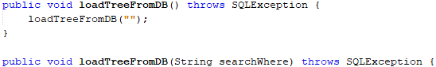

A faBetolt először létrehoz egy rootNode nevű TreeNode-ot és azt paraméterként megadva példányosítja a foglalásFaModel-ként elnevezett DefaultTreeModel-t.



Ezután deklarál néhány változót. Ezek:

* **most** → A fa betöltésének időpontja azövegként
* **alapWhere** → Az alapértelmezett foglalás lekérdezési feltétel. Minden foglalás a **most** után.
* **sql** → Az adatbázisnak elküldött lekérdezés parancsa, jelenleg az összes az étteremhez tartozó asztal lekérdezése.
* **asztalStmt** → A Statement amivel parancsokat küld az adatbázisnak.
* **asztalRs** → Az asztalStmt által futatott lekérdezés eredménye.
* **a** → A beoltöltés során használt Asztal objektum mely az adatbázisban található asztal egyedet reprezentálja
* **f** → A betöltés során használt Foglalas objektum mely az adatbázisban található foglalas egyedet reprezentálja

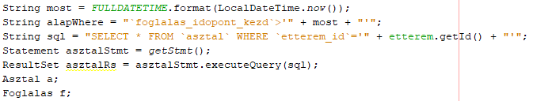

Miután ez megtörtén megkezdődik az adatbázisból való olvasás. Minden asztalt először Asztal objektumként példányosítunk az asztal éttermi számával, azonosítójával és típusával.

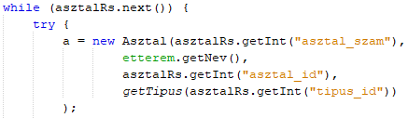

A típust szintén adatbázisból kéri le a program a megadott típus azonosító alapján és csinál belőle egy típus objektumot amit visszaad. H nincs olyan azonosítóju típus akkor egy üres típust ad az asztal hogy ne lehessen ahhoz az asztalhoz foglalást hozzáadni.

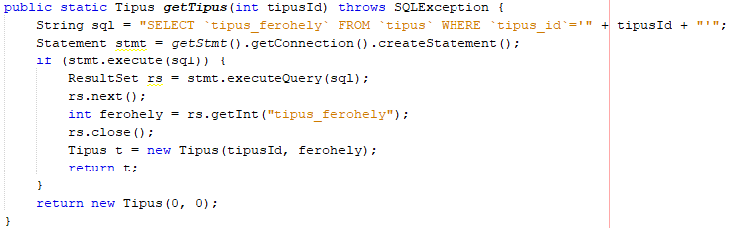

A kész asztalból készít egy új TreeNode-ot **asztalNode** néven



A következő lépés a foglalások lekérdezése. Az sql parancsban az alapján hogy épp keresés történik-e (van-e valami a **keresesWhere**-ben) megadja a megfelelő where feltételt. Fontos megjegyezni hogy, ha keresünk akkor már nem csak a fa betöltése után történő foglalások jelennek meg! A parancs felépítése után létrehoz egy új Statement-et a foglalásnak, erre azért van szükség mert egy Statement-hez egyszerre csak 1 darab nyitott ResultSet tartozhat.

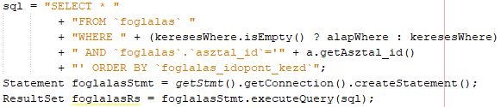

Kezdésnek beállít egy vanFoglalas változót false-ra. Ha van foglalás az asztalhoz ezt true-ra változtatja, példányosítja az **f** Foglalas-t megadva az adatbázisból érkező adatokat és a fentebb példányosított asztal-t. A kész asztal objektumból csinál egy TreeNode-ot amit hozzáad a fentebb elkészített **asztalNode**-hoz. Miután lekérte az összes ahhoz az asztalhoz tartozó foglalást bezárja a ResultSet-et.

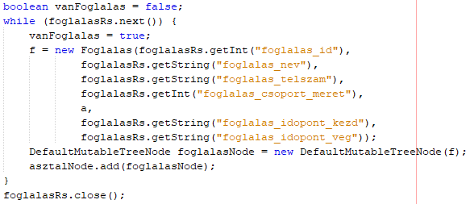

Ha nem volt foglalás amit hozzáadjon az asztalhoz akkor hozzáad egy szöveges TreeNode-ot mely ezt jelzi a felhasználónak. Ha keresünk akkor cask azokat az asztalokat adja hozzá a rootNode-hoz amikhez tartozik foglalás. Ha ezt végigcsinálta minden asztallal lezárja a ResultSet-et.

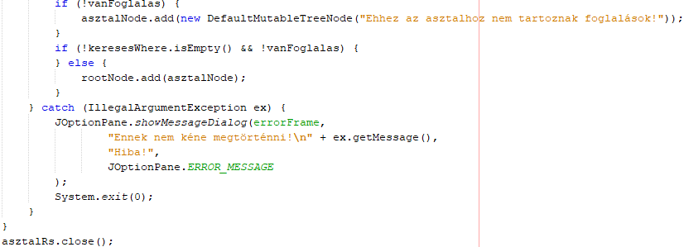

Végül beállítja a program főablakában megjelenő JTree-nek a **foglalasFaModel**-t majd kinyitja és elrejti a **rootNode**-ot esztétikai okokból.

